Mini Curso de Testes Ruby com Rspec
One Bit Code

https://www.youtube.com/watch?v=RhbDeNXbBc0&list=PL0SpR9mvMDV7o2PZvbGjtp6sgvBcn-519&index=3

Resumo do curso feito por Roberto Pinheiro

Aula 04 - Criando seu primeiro teste

Instalando a gem

gem install rspec

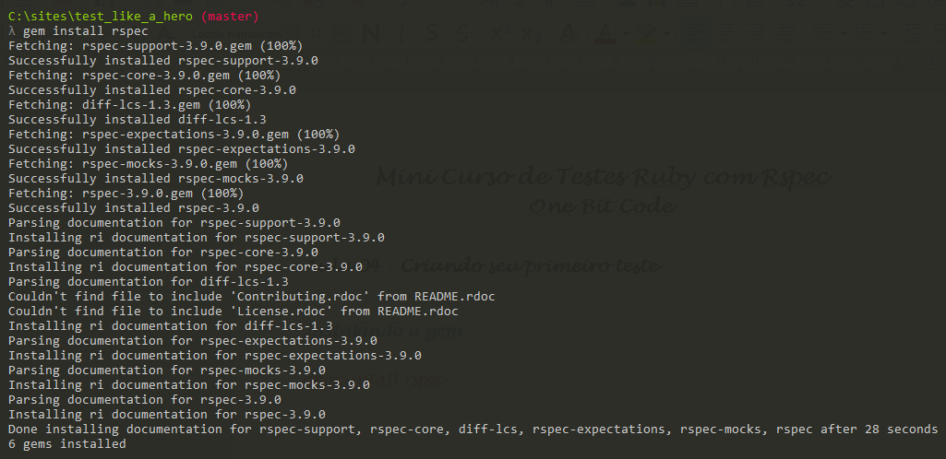

Iniciando o Rspec

rspec --init

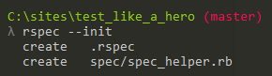

Criando a estrutura básica

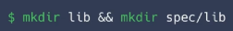

Preparando o arquivo de testes

spec/lib/hero_spec.rb

require 'spec helper'

describe Hero do
it 'has a sword'
end

Após describe vem o nome de uma classe ou de uma string.

Nesse caso, Hero é a classe que será criada.

Criando a classe

lib/hero.rb

class Hero
attr_accessor :weapon

def initialize
@weapon = 'sword'
end
end

Melhorando o teste

spec/lib/hero_spec.rb

require 'spec_helper'
require 'hero'

describe Hero do
it 'has a sword' do
hero = Hero.new
expect(hero.weapon).to eql('sword')
end
end

Testando

rspec spec/lib/hero_spec.rb

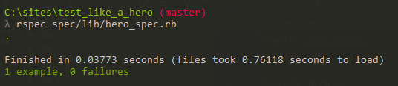

Aula 05 - Desafio do herói #1

spec/lib/hero_spec.rb

require 'spec-helper'
require 'hero'

describe Hero do
it 'has a sword' do
hero = Hero.new
expect(hero.weapon).to eq('sword')
end

it 'has more than 1000 HP points' do
pending
end
end

https://www.rubydoc.info/gems/rspec-expectations/frames

Comparisons

expect(actual).to be > expected
expect(actual).to be >= expected
expect(actual).to be <= expected
expect(actual).to be < expected
expect(actual).to be_within(delta).of(expected)

Solução

lib/hero.rb

class Hero
attr_accessor :weapon, :hp_points

def initialize
@weapon = 'sword'
@hp_points = 1200
end
end

spec/lib/hero_spec.rb

require 'spec_helper'
require 'hero'

describe Hero do
it 'has a sword' do
hero = Hero.new
expect(hero.weapon).to eql('sword')
end

it 'has more than 1000 HP points' do
hero = Hero.new
expect(hero.hp_points).to be > 1000
end
end

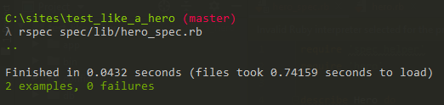

Aula 06 - Principais elementos do Rspec

- describe
- context
- it
- expect

describe

É usado para definir um "Grupo de Exemplos" (grupo de testes).

Pode receber um nome de classe ou uma string como parâmetros.

Hero
'#destroy'

describe Hero do
...
...
end

context

- Agrupa testes associados ao mesmo contexto.
- Não é obrigatório, mas ajuda a tornar os testes mais legíveis e simples.

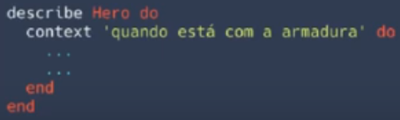

it

É usado para definir um exemplo (teste).

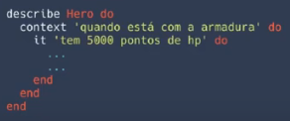

expected

É onde verificamos se uma determinada condição está ocorrendo para concluirmos que nosso teste passou.

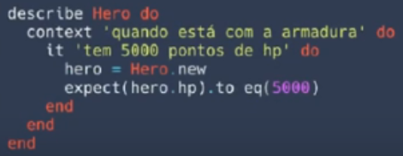

Aula 08 - Instalando o Rspec no Rails

Criando o projeto

rails new test_like_a_hero --database=mysql

Incluindo o Rspec no Gemfile

gem 'rspec-rails', '~> 3.8'

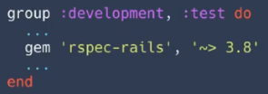

bundle install

Criando o banco de dados

rails db:create

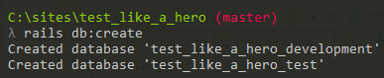

Instalando o Rspec

rails generate rspec:install

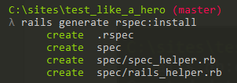

Rodando os testes

bundle exec rspec

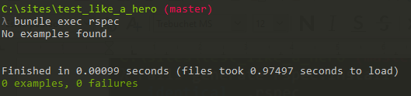

spec_helper.rb

- Ele é o arquivo base de configuração do Rspec

Exemplo de configuração:

config.order = :random

rails_helper.rb

Arquivo que carrega as dependências do Rails e faz as configurações necessárias para que o Rspec rode em conjunto com ele.

Exemplo de configuração:

config.use_transactional_fixtures = true

Aula 9 - Usando generators

Generators são scripts que geram arquivos de testes com a estrutura básica pronta para que você possa criar seus testes facilmente.

Gerando um model com teste

rails generate model user

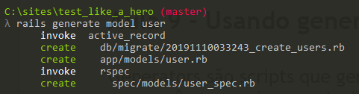

spec/models/user_spec.rb

require 'rails_helper'

RSpec.describe User, type: :model do
pending "add some examples to (or delete)#{__FILE__}"
end

Gerando um teste de request

rails generate rspec:request User

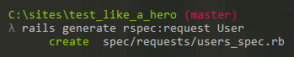

spec/requests/users_spec.rb

require 'rails_helper'

RSpec.describe "Users", type: :request do
describe "GET /users" do
it "works! (now write some real specs)" do
get users_path
expect(response).to have_http_status(200)
end
end
end

Conhecendo todas as opções

rails generate --help | grep rspec

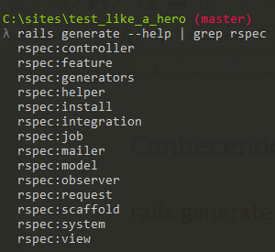

Aula 10 - Por que e quando testar models

O que são models

São classes Ruby que se conectam às tabelas no banco de dados para permitir uma fácil manipulação delas.

Testar os models serve para garantir que a estrutura de dados esteja correta.

Quando testar

Em geral, quando existem validações customizadas.

Aula 11 - Preparando nosso projeto para o teste

Incrementando nosso model user

rails g migration add_name_kind_level_to_user nickname:string kind:integer level:integer

db/migrate/20191110061011_add_name_kind_level_to_user.rb

class AddNameKindLevelToUser < ActiveRecord::Migration[5.2]
def change
add_column :users, :nickname, :string
add_column :users, :kind, :integer
add_column :users, :level, :integer
end
end

Criando a tabela user

rails db:migrate RAILS_ENV=test

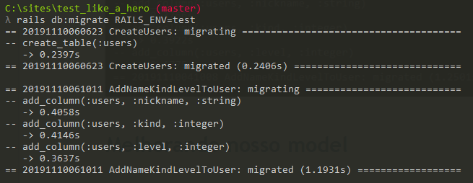

Melhorando nosso model

app/models/user.rb

class User < ApplicationRecord
enum kind: [:knight, :wizard]
end

tipos:

- knight: cavaleiro
- wizard: mago

Incluindo o método title

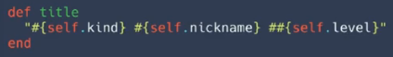

class User < ApplicationRecord
enum kind: [:knight :wizard]
def title
"#{self.kind} #{self.nickname} ##{self.level}"
end
end

Incluindo a validação do level

class User < ApplicationRecord
enum kind: [:knight, :wizard]
validates :level, numericality: { greater_than: 0, less_than_or_equal_to: 99 }
def title
"#{self.kind} #{self.nickname} ##{self.level}"
end
end

Aula 12 - Testando o model

Preparando a base do nosso teste

spec/models/user_spec.rb

require 'rails_helper'

RSpec.describe User, type: :model do
it "is invalid if the level is not between 1 and 99"
it "returns the correct hero title"
end

Rodando o teste

bundle exec rspec spec/models/user_spec.rb

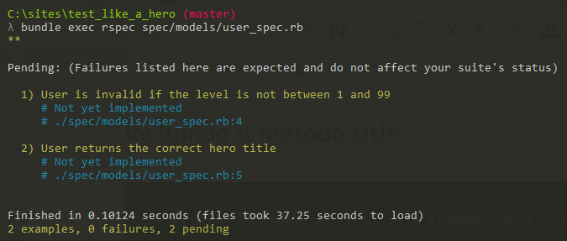

Incluindo o teste de level

it "is invalid if ht level is not between 1 and 99" do
expect(User.create(nickname: 'Chronos', kind: :wizard, level: 100)).to_not be_valid
end

require 'rails_helper'

RSpec.describe User, type: :model do
it "is invalid if the level is not between 1 and 99" do
expect(User.create(nickname: 'Chronos', kind: :wizard, level: 100)).to_not be_valid
end
it "returns the correct hero title"
end

Rodando o teste

bundle exec rspec spec/models/user_spec.rb

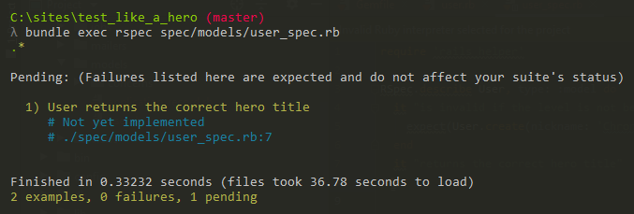

Incluindo o teste de title

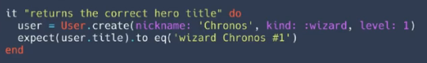

require 'rails_helper'

RSpec.describe User, type: :model do
it "is invalid if the level is not between 1 and 99" do
expect(User.create(nickname: 'Chronos', kind: :wizard, level: 100)).to_not be_valid
end
it "returns the correct hero title" do
user = User.create(nickname: 'Chronos', kind: :wizard, level: 1)
expect(user.title).to eq('wizard Chronos #1')
end
end

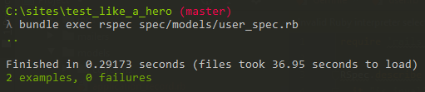

Aula 13 - Melhorando o nosso teste com a gem FFaker

O que é a gem FFaker?

É uma gem que permite gerar valores aleatórios.

Exemplos:

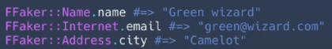

Por que ela pode melhorar nossos testes?

Porque ela evita que criemos testes viciados, ou seja, que só funcionam com determinados valores de variáveis.

Incluindo no Gemfile

gem 'ffaker'

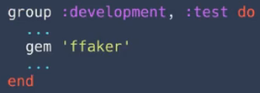

bundle install

Melhorando o teste de level

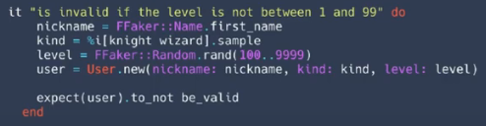

Melhorando o teste de title

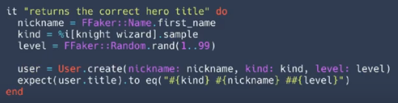

spec/models/user_spec.rb

require 'rails_helper'
RSpec.describe User, type: :model do
it "is invalid if the level is not between 1 and 99" do
nickname = FFaker::Name.first_name
kind = %i[knight wizard].sample
level = FFaker::Random.rand(100..9999)
user = User.new(nickname: nickname, kind: kind, level: level)
expect(user).to_not be_valid
end
it "returns the correct hero title" do
nickname = FFaker::Name.first_name
kind = %i[knight wizard].sample
level = FFaker::Random.rand(1..99)
user = User.create(nickname: nickname, kind: kind, level: level)
expect(user.title).to eq("#{kind} #{nickname} ##{level}")
end
end

Rodando os testes

bundle exec rspec spec/models/user_spec.rb

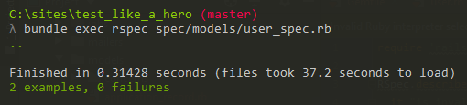

Aula 14 - Melhorando o nosso teste com a gem Factory Bot

Factory Bot

Serve para manipularmos records de forma organizada nos testes.

Exemplo:

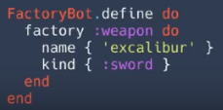

Por que ela pode melhorar nossos testes?

Porque nós conseguimos organizar melhor a gestão dos nossos records e passamos a escrever menos códigos repetidos (DRY).

Incluindo no Gemfile

gem 'factory_bot_rails'

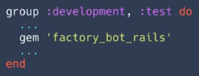

bundle install

spec/rails_helper.rb

config.include FactoryBot::Syntax::Methods

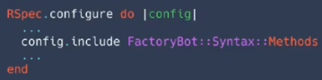

Criando a primeira factory

- Crie, dentro da pasta spec, uma subpasta chamada factories. E dentro dessa subpasta crie o arquivo user.rb.

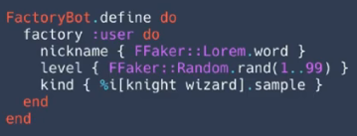

spec/factories/user.rb

FactoryBot.define do
factory :user do
nickname { FFaker::Lorem.word }
level { FFaker::Random.rand(1..99) }
kind { %i[knight wizard].sample }
end
end

Atualizando o teste de level

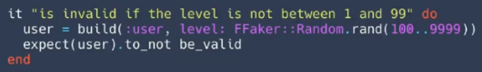

Atualizando o teste de title

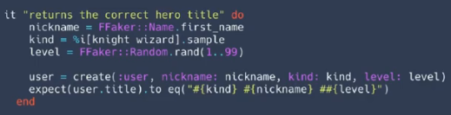

spec/models/user_spec.rb

require 'rails_helper'
RSpec.describe User, type: :model do
it "is invalid if the level is not between 1 and 99" do
user = build(:user, level: FFaker::Random.rand(100..9999))
expect(user).to_not be_valid
end
it "returns the correct hero title" do
nickname = FFaker::Name.first_name
kind = %i[knight wizard].sample
level = FFaker::Random.rand(1..99)
user = create(:user, nickname: nickname, kind: kind, level: level)
expect(user.title).to eq("#{kind} #{nickname} ##{level}")
end
end

Rodando os testes

bundle exec rspec spec/models/user_spec.rb

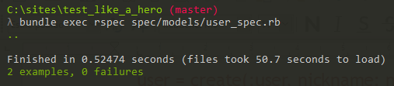

Aula 15 - Desafio do herói #2

1 - Crie um model chamado weapon com os seguintes atributos:

- name
- description
- power_base
- pontos de poder quando a arma está no level 1, exp:3000
- power_step
- pontos de poder que aumentam a cada level, exp:100
- level
- level atual da arma (começando em 1)

2 - Crie os seguintes métodos no model

- current_power
Esse método demonstra o poder atual da arma
- (power_base + ((level - 1) * power_step))

- title
Esse método mostra o título da arma no seguinte formato:
- "nome_da_arma #level_da_arma"
- ex: "excalibur #3"

3 - Realize os testes dos métodos usando as gems ffaker e factory bot.

Solução

rails generate model weapon name:string description:string power_base:integer power_step:integer level:integer

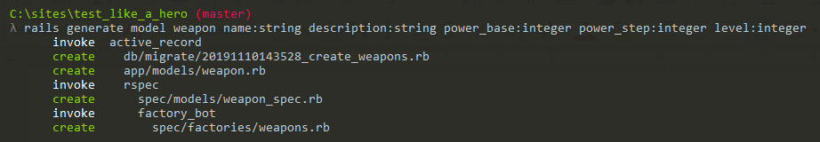

Criando a tabela

rails db:migrate RAILS_ENV=test

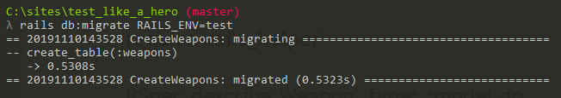

app/models/weapon.rb

class Weapon < ApplicationRecord
validates :level, numericality: { greater_than: 0, less_than_or_equal_to: 99 }

def current_power
(power_base + ((level - 1) * power_step))
end

def title
"#{self.name} ##{self.level}"
end
end

spec/factories/weapon.rb

FactoryBot.define do
factory :weapon do
name { FFaker::Name.first_name }
description { FFaker::Lorem.sentence }
power_base { FFaker::Random.rand(1..3000) }
power_step { FFaker::Random.rand(1..100) }
level { FFaker::Random.rand(1..50) }
end
end

spec/models/weapon_spec.rb

require 'rails_helper'
RSpec.describe Weapon, type: :model do
it "returns the weapon current power" do
weapon = create(:weapon)
power_weapon = (weapon.power_base + ((weapon.level - 1) * weapon.power_step))
expect(weapon.current_power).to eq(power_weapon)
end
it "returns the correct weapon title" do
weapon = create(:weapon)
expect(weapon.title).to eq("#{weapon.name} ##{weapon.level}")
end
end

spec/models/weapon_spec.rb

require 'rails_helper'
RSpec.describe Weapon, type: :model do
it "returns the weapon current power" do
weapon = create(:weapon)
power_weapon = (weapon.power_base + ((weapon.level - 1) * weapon.power_step))
expect(weapon.current_power).to eq(power_weapon)
end
it "returns the correct weapon title" do
weapon = create(:weapon)
expect(weapon.title).to eq("#{weapon.name} ##{weapon.level}")
end
end

Rodando os testes

bundle exec rspec spec/models/weapon_spec.rb

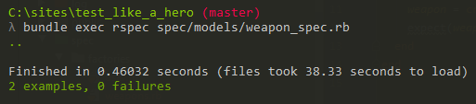

Aula 16 - O que são testes de request

São testes de integração (ou seja, que testam vários componentes ao mesmo tempo) que realiza uma request completa para um endpoint do seu projeto e verifica se ele está respondendo adequadamente.

Exemplo:

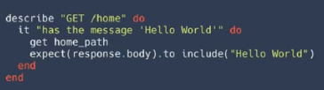

Por que usar testes de request?

- Para garantir que o seu endpoint está devolvendo o status code e a resposta esperada para ele.
- Para garantir que a integração entre os diversos elementos (model, controller, rota, etc) necessários para a resposta do endpoint estão funcionando adequadamente juntos.

Quando utilizar?

Sempre que possível (principalmente se você estiver construindo uma API).

Aula 17 - Preparando nosso projeto para o teste

Criando nosso controller

rails g controller users index create --no-helper --no-assets --no-controller-specs --no-view-specs --skip-routes

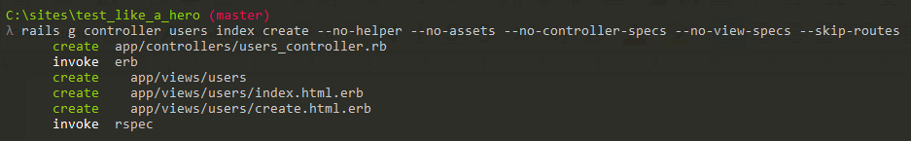

app/views/users/index.html.erb

<% @users.each do |user| %>
<p><%= user.title %></p>
<% end %>

Preparando o método index

def index
@users = User.all
end

Preparando o método create

...
def create
@user = User.create(user_params)
redirect_to_users_path
end

private

def user_params
params.require(:user).permit(:nickname, :kind, :level)
end
...

app/controllers/users_controller.rb

class UsersController < ApplicationController
def index
@users = User.all
end

def create
@user = User.create(user_params)
redirect_to users_path
end

private

def user_params
params.require(:user).permit(:nickname, :kind, :level)
end
end

Atualizando as rotas

config/routes.rb

Rails.application.routes.draw do
resources :users, only:[:index, :create]
end

spec/factories/user.rb

FactoryBot.define do
factory :user do
nickname { FFaker::Lorem.word }
level { FFaker::Random.rand(1..99) }
kind { %w[knight wizard].sample }
end
end

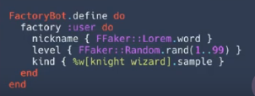

Aula 18 - Testando nosso controller

Preparando a base do teste

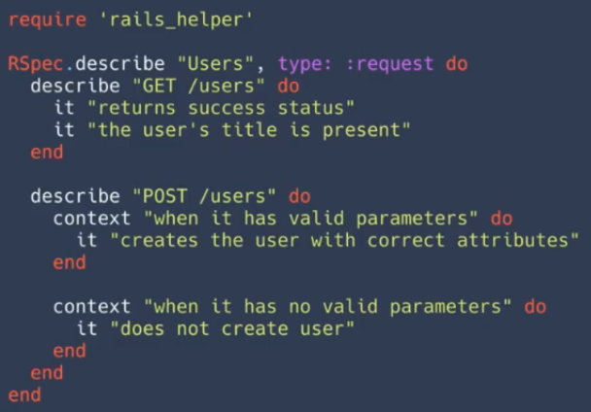

Teste de retorno de status

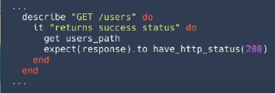

Teste de presença do título

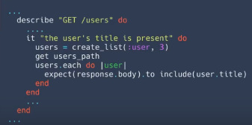

Teste de criação de herói

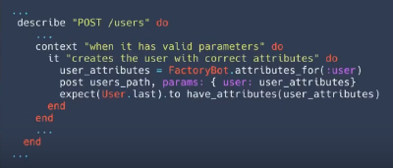

Teste de criação de herói com parâmetros incorretos

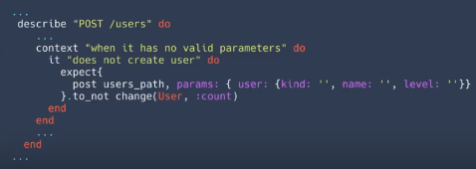

spec/requests/users_spec.rb

require 'rails_helper'
RSpec.describe "Users", type: :request do
describe "GET /users" do
it "returns success status" do
get users_path
expect(response).to have_http_status(200)
end
it "the user's title is present" do
users = create_list(:user, 3)
get users_path
users.each do |user|
expect(response.body).to include(user.title)
end
end
end
describe "POST /users" do
context "when it has valid parameters" do
it "creates the user with correct attributes" do
user_attributes = FactoryBot.attributes_for(:user)
post users_path, params: {user: user_attributes}
expect(User.last).to have_attributes(user_attributes)
end
end
context "when it has no valid parameters" do
it "does not create user" do
expect {
post users_path, params: {user: { kind: '', nickname: '', level: '' }}
}.to_not change(User, :count)
end
end
end
end

Rodando o teste

bundle exec rspec spec/requests/users_spec.rb

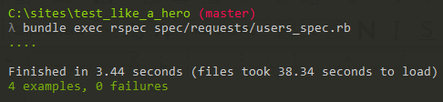

Aula 19 - Desafio do herói #3

Esse desafio depende do desafio do herói #2

1 - Crie um controller para as weapons com as seguintes actions:

- index (GET /weapons)
Devolve uma página com uma lista com os nomes, current_power's, titles e links para os detalhes das armas (página show).

- create (POST /weapons)
Permite a criação de uma nova arma

- delete - (DELETE /weapons/:id)
Permite a remoção de uma arma

- show (GET /weapons/:id)
Devolve uma página com todos os detalhes de uma arma.

2 - Crie os seguintes testes:

Para o index:
- Verifique se os nomes estão sendo exibidos
- Verifique se os current_power estão sendo exibidos
- Verifique se os titles estão sendo exibidos
- Verifique se os links estão sendo exibidos corretamente

Para o create:
- Verifique se passando os parâmetros corretos a arma está sendo criada
- Verifique se passando os parâmetros incorretos a arma não está sendo criada

Para o delete:
- Verifique se passando o id correto da arma ela está sendo deletada

Para o show:
- Verifique se todos os detalhes da arma estão presentes (name, description, level, power_step, current_power e title)

Solução

rails g controller weapons index create delete show --no-helper --no-assets --no-controller-specs --no-view-specs --skip-routes

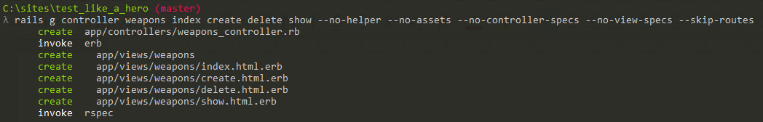

app/controllers/weapons_controller.rb

class WeaponsController < ApplicationController
before_action :set_weapon, only: [:show, :delete]

def index
@weapons = Weapon.all
end

def show
end

def create
@weapon = Weapon.create(weapon_params)
redirect_to weapons_path
end

def delete
@weapon.destroy
redirect_to weapons_path
end

private

def set_weapon
@weapon = Weapon.find(params[:id])
end

def weapon_params
params.require(:weapon).permit(:name, :description, :power_base, :power_step, :level)
end
end

app/views/weapons/index.html.erb

<% @weapons.each do |weapon| %>
<div style="border: 1px solid red;">
<%= weapon.name %> - <%= weapon.description %>
<p><%= weapon.current_power %></p>
<p><%= weapon.title %></p>
<%= link_to 'Show', weapon %>
</div>
<% end -%>

app/views/weapons/show.html.erb

<%= @weapon.name %> - <%= @weapon.description %>
<p><%= @weapon.current_power %></p>
<p><%= @weapon.title %></p>

app/models/weapon.rb

class Weapon < ApplicationRecord
#### VALIDATIONS
validates :power_base, numericality: {greater_than: 0, less_than_or_equal_to: 3000}
validates :power_step, numericality: {greater_than: 0, less_than_or_equal_to: 100}
validates :level, numericality: {greater_than: 0, less_than_or_equal_to: 50}
def current_power
(self.power_base + ((self.level-1)*self.power_step))
end
def title
"#{self.name} ##{self.level}"
end
end

Atualizando as rotas

config/routes.rb

Rails.application.routes.draw do
resources :users, only: [:index, :create]
resources :weapons, only: [:index, :create, :show]
delete '/weapons/:id' => 'weapons#delete'
end

Factory

spec/factories/weapons.rb

FactoryBot.define do
factory :weapon do
name { FFaker::Name.first_name }
description { FFaker::Lorem.sentence }
power_base { FFaker::Random.rand(1..3000) }
power_step { FFaker::Random.rand(1..100) }
level { FFaker::Random.rand(1..50) }
end
end

Construindo o arquivo de testes de requests

spec/requests/weapons_spec.rb

require 'rails_helper'
RSpec.describe "Weapons", type: :request do
describe "GET /weapons" do
it "returns success status" do
get weapons_path
expect(response).to have_http_status(200)
end
it "the weapon's name is present" do
weapons = create_list(:weapon, 2)
get weapons_path
weapons.each do |weapon|
expect(response.body).to include(weapon.name)
end
end
it "the weapon's current_power is present" do
weapons = create_list(:weapon, 2)
get weapons_path
weapons.each do |weapon|
expect(response.body).to include(weapon.current_power.to_s)
end
end
it "the weapon's title is present" do
weapons = create_list(:weapon, 2)
get weapons_path
weapons.each do |weapon|
expect(response.body).to include(weapon.title)
end
end
it "the weapon's links is present" do
weapons = create_list(:weapon, 2)
get weapons_path
weapons.each do |weapon|
expect(response.body).to include("/weapons/#{weapon.id}")
end
end
end
describe "POST /weapons" do
context "when it has valid parameters" do
it "creates the weapon with correct attributes" do
weapon_attributes = FactoryBot.attributes_for(:weapon)
post weapons_path, params: {weapon: weapon_attributes}
expect(Weapon.last).to have_attributes(weapon_attributes)
end
end
context "when it has no valid parameters" do
it "does not create weapon" do
expect {
post weapons_path, params: {weapon: { name: '', description: '', level: '' }}
}.to_not change(Weapon, :count)
end
end
end
describe "DELETE /weapon/:id" do
context "when it has valid parameters" do
it "destroy weapon" do
weapon = create(:weapon)
expect {
delete weapon_path(weapon)
}.to change{ Weapon.count }.by(-1)
end
end
end
describe "GET /weapon/:id" do
context "show weapon's parameters" do
it "all weapon's attributes" do
weapon = create(:weapon)
get weapon_path(weapon)
expect(response.body).to include(weapon.name, weapon.description, weapon.level.to_s, weapon.current_power.to_s, weapon.title)
end
end
end
end

Rodando os testes

bundle exec rspec spec/requests/weapons_spec.rb

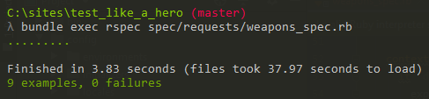

Aula 20 - Por que e quando testar APIs

O que é uma API?

API's são maneiras de conectar serviços, com elas é possível se conectar ao Google para traduzir uma frase ou ao Watson da IBM para realizar um processamento de linguagem natural.

Que tipos de testes fazemos em API's?

Testes de request e testes unitários.

O padrão principal de API's são controllers que devolvem JSON.

Como vamos testar?

Vamos incluir um novo controller com algumas actions no nosso projeto que vão funcionar como endpoints de uma API e depois vamos realizar os testes e as melhorias nos testes.

Aula 21 - Preparando nosso projeto para o teste

Criando o controller enemies

rails g controller enemies update destroy --no-helper --no-controller-specs --no-view-specs --skip-routes

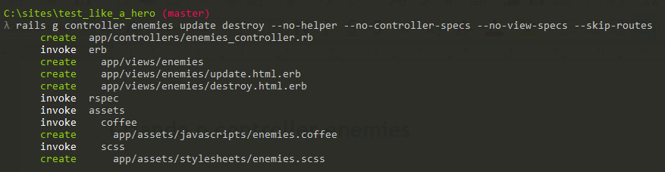

Criando o model enemy

rails g model enemy name:string power_base:integer power_step:integer level:integer kind: integer

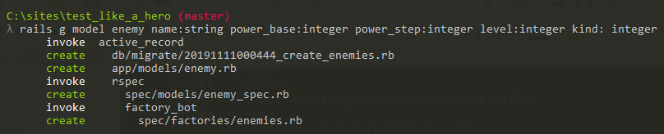

rails db:migrate RAILS_ENV=test

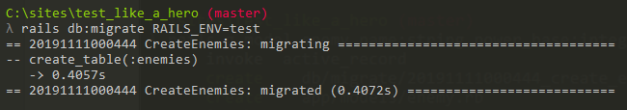

Incluindo validações e métodos em enemy

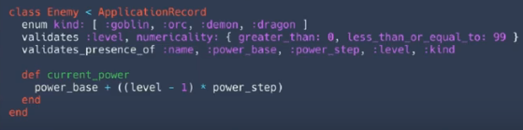

app/models/enemy.rb

class Enemy < ApplicationRecord
enum kind: [ :goblin, :orc, :demon, :dragon ]

#### VALIDATIONS
validates :level, numericality: {greater_than: 0, less_than_or_equal_to: 99}
validates_presence_of :name, :power_base, :power_step, :level, :kind

def current_power
(self.power_base + ((self.level-1)*self.power_step))
end
end

Preparando os métodos auxiliares no controller

app/controllers/enemies_controller.rb

class EnemiesController < ApplicationController
before_action :set_enemy, only: [:update, :destroy]
def update
if @enemy.update(enemy_params)
render json: @enemy, status: :ok
else
render json: { errors: @enemy.errors }, status: :unprocessable_entity
end
end
def destroy
@enemy.destroy
head 204
end
private
def set_enemy
@enemy = Enemy.find(params[:id])
rescue ActiveRecord::RecordNotFound => e
render json: { message: e.message }, status: :not_found
end
def enemy_params
params.permit(:name, :power_base, :power_step, :level, :kind)
end
end

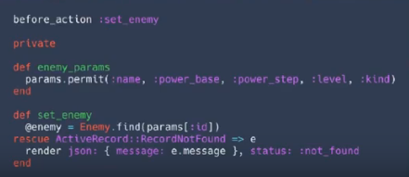

Atualizando as rotas

config/routes.rb

Rails.application.routes.draw do
resources :users, only: [:index, :create]
resources :weapons, only: [:index, :create, :show]
delete '/weapons/:id' => 'weapons#delete'
resources :enemies, only: [:update, :destroy]
end

Criando a Factory

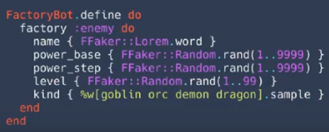

spec/factories/enemies.rb

FactoryBot.define do
factory :enemy do
name { FFaker::Lorem.word }
power_base { FFaker::Random.rand(1..9999) }
power_step { FFaker::Random.rand(1..9999) }
level { FFaker::Random.rand(1..99) }
kind { %w[goblin orc demon dragon].sample }
end
end

Aula 22 - Testando o update enemies da API

Gerando o arquivo de testes

rails generate rspec:request Enemy

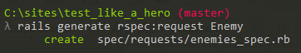

Incluindo os testes do update

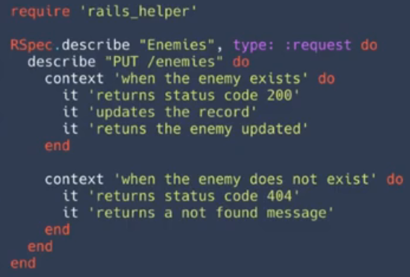

Quando o inimigo existe, retorna o status code 200

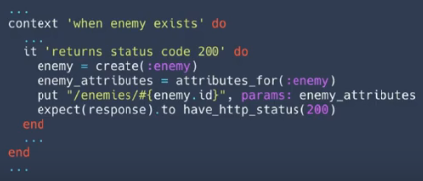

it "returns success status" do
enemy = create(:enemy)
enemy_attributes = attributes_for(:enemy)
put "/enemies/#{enemy.id}", params: enemy_attributes
expect(response).to have_http_status(200)
end

Quando o inimigo existe, atualiza o record no banco de dados

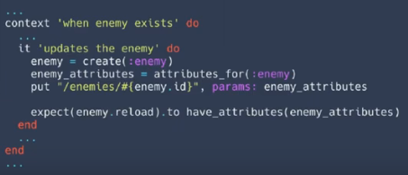

it "updates the enemy" do
enemy = create(:enemy)
enemy_attributes = attributes_for(:enemy)
put "/enemies/#{enemy.id}", params: enemy_attributes
expect(enemy.reload).to have_attributes(enemy_attributes)
end

Quando o inimigo existe, retorna o inimigo atualizado

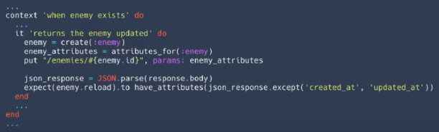

it "returns the enemy updated" do
enemy = create(:enemy)
enemy_attributes = attributes_for(:enemy)
put "/enemies/#{enemy.id}", params: enemy_attributes
json_response = JSON.parse(response.body)
expect(enemy.reload).to have_attributes(json_response.except('created_at', 'updated_at'))
end

Quando o inimigo não existe, retorna o status code 404

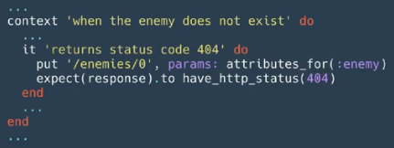

it "returns status code 404" do
put '/enemies/0', params: attributes_for(:enemy)
expect(response).to have_http_status(404)
end

Quando o inimigo não existe, retorna uma mensagem de não encontrado

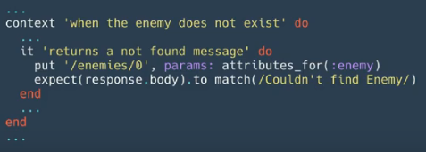

it "returns a not found message" do
put "/enemies/0", params: attributes_for(:enemy)
expect(response.body).to match(/Couldn't find Enemy/)
end

spec/requests/enemies_spec.rb

require 'rails_helper'

RSpec.describe "Enemies", type: :request do

describe "PUT /enemies" do

context "when the enemy exists" do
it "returns success status" do
enemy = create(:enemy)
enemy_attributes = attributes_for(:enemy)
put "/enemies/#{enemy.id}", params: enemy_attributes
expect(response).to have_http_status(200)
end

it "updates the enemy" do
enemy = create(:enemy)
enemy_attributes = attributes_for(:enemy)
put "/enemies/#{enemy.id}", params: enemy_attributes
expect(enemy.reload).to have_attributes(enemy_attributes)
end

it "returns the enemy updated" do
enemy = create(:enemy)
enemy_attributes = attributes_for(:enemy)
put "/enemies/#{enemy.id}", params: enemy_attributes
json_response = JSON.parse(response.body)
expect(enemy.reload).to have_attributes(json_response.except('created_at', 'updated_at'))
end
end

context "when the enemy does not exist" do
it "returns status code 404" do
put '/enemies/0', params: attributes_for(:enemy)
expect(response).to have_http_status(404)
end

it "returns a not found message" do
put "/enemies/0", params: attributes_for(:enemy)
expect(response.body).to match(/Couldn't find Enemy/)
end
end

end

end

Rodando os testes

bundle exec rspec spec/requests/enemies_spec.rb

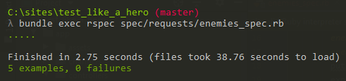

Aula 23 - Testando o destroy enemies da API

Incluindo os testes do destroy

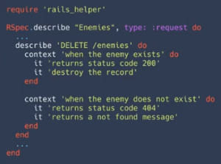

Quando o inimigo existe, retorna o status code 204

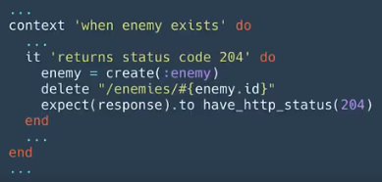

it "return status code 204" do
enemy = create(:enemy)
delete "/enemies/#{enemy.id}"
expect(response).to have_http_status(204)
end

Quando o inimigo existe, destrói o record

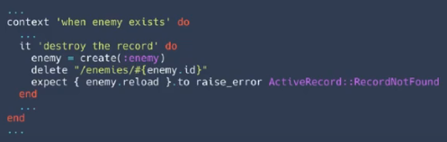

it "destroy the record" do
enemy = create(:enemy)
delete "/enemies/#{enemy.id}"
expect { enemy.reload }.to raise_error ActiveRecord::RecordNotFound
end

Quando o inimigo não existe, retorna o status code 404

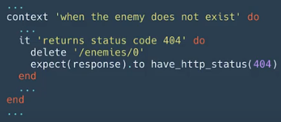

it "returns status code 404" do
delete '/enemies/0'
expect(response).to have_http_status(404)
end

Quando o inimigo não existe, retorna uma mensagem de não encontrado

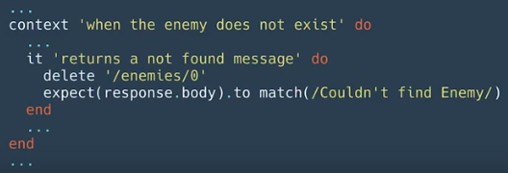

it "returns a not found message" do
delete '/enemies/0'
expect(response.body).to match(/Couldn't find Enemy/)
end

spec/requests/enemies_spec.rb

require 'rails_helper'

RSpec.describe "Enemies", type: :request do

describe "PUT /enemies" do

context "when the enemy exists" do
it "returns success status" do
enemy = create(:enemy)
enemy_attributes = attributes_for(:enemy)
put "/enemies/#{enemy.id}", params: enemy_attributes
expect(response).to have_http_status(200)
end

it "updates the enemy" do
enemy = create(:enemy)
enemy_attributes = attributes_for(:enemy)
put "/enemies/#{enemy.id}", params: enemy_attributes
expect(enemy.reload).to have_attributes(enemy_attributes)
end

it "returns the enemy updated" do
enemy = create(:enemy)
enemy_attributes = attributes_for(:enemy)
put "/enemies/#{enemy.id}", params: enemy_attributes
json_response = JSON.parse(response.body)
expect(enemy.reload).to have_attributes(json_response.except('created_at', 'updated_at'))
end
end

context "when the enemy does not exist" do
it "returns status code 404" do
put '/enemies/0', params: attributes_for(:enemy)
expect(response).to have_http_status(404)
end

it "returns a not found message" do
put "/enemies/0", params: attributes_for(:enemy)
expect(response.body).to match(/Couldn't find Enemy/)
end
end

end

describe "DELETE /enemies" do

context "when the enemy exists" do

it "return status code 204" do
enemy = create(:enemy)
delete "/enemies/#{enemy.id}"
expect(response).to have_http_status(204)
end

it "destroy the record" do
enemy = create(:enemy)
delete "/enemies/#{enemy.id}"
expect { enemy.reload }.to raise_error ActiveRecord::RecordNotFound
end

end

context "when the enemy does not exists" do

it "returns status code 404" do
delete '/enemies/0'
expect(response).to have_http_status(404)
end

it "returns a not found message" do
delete '/enemies/0'
expect(response.body).to match(/Couldn't find Enemy/)
end
end
end

end

Rodando os testes

bundle exec rspec spec/requests/enemies_spec.rb

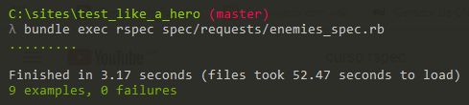

Aula 24 - Melhorando nosso teste com um Helper Rspec

O que é um helper do Rspec?

É um método que pode ser reaproveitado ao longo dos testes.

Exemplo:

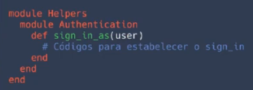

Por que utilizar?

Porque os helpers nos ajudam a reaproveitar nossos códigos, o que diminui a complexidade e tamanho do software.

Criando o arquivo do helper

spec/support/request_helper.rb

module Requests
module JsonHelpers
def json
JSON.parse(response.body)
end
end
end

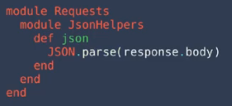

Incluindo no Rspec

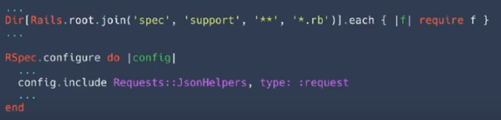

spec/rails_helper.rb

# This file is copied to spec/ when you run 'rails generate rspec:install'
require 'spec_helper'
ENV['RAILS_ENV'] ||= 'test'

require File.expand_path('../config/environment', __dir__)

# Prevent database truncation if the environment is production
abort("The Rails environment is running in production mode!") if Rails.env.production?
require 'rspec/rails'
# Add additional requires below this line. Rails is not loaded until this point!

# Requires supporting ruby files with custom matchers and macros, etc, in
# spec/support/ and its subdirectories. Files matching `spec/**/*_spec.rb` are
# run as spec files by default. This means that files in spec/support that end
# in _spec.rb will both be required and run as specs, causing the specs to be
# run twice. It is recommended that you do not name files matching this glob to
# end with _spec.rb. You can configure this pattern with the --pattern
# option on the command line or in ~/.rspec, .rspec or `.rspec-local`.
#
# The following line is provided for convenience purposes. It has the downside
# of increasing the boot-up time by auto-requiring all files in the support
# directory. Alternatively, in the individual `*_spec.rb` files, manually
# require only the support files necessary.
#
Dir[Rails.root.join('spec', 'support', '**', '*.rb')].each { |f| require f }

# Checks for pending migrations and applies them before tests are run.
# If you are not using ActiveRecord, you can remove these lines.
begin
ActiveRecord::Migration.maintain_test_schema!
rescue ActiveRecord::PendingMigrationError => e
puts e.to_s.strip
exit 1
end
RSpec.configure do |config|
# Remove this line if you're not using ActiveRecord or ActiveRecord fixtures
config.fixture_path = "#{::Rails.root}/spec/fixtures"

# If you're not using ActiveRecord, or you'd prefer not to run each of your
# examples within a transaction, remove the following line or assign false
# instead of true.
config.use_transactional_fixtures = true

# RSpec Rails can automatically mix in different behaviours to your tests
# based on their file location, for example enabling you to call `get` and
# `post` in specs under `spec/controllers`.
#
# You can disable this behaviour by removing the line below, and instead
# explicitly tag your specs with their type, e.g.:
#
# RSpec.describe UsersController, :type => :controller do
# # ...
# end
#
# The different available types are documented in the features, such as in
# https://relishapp.com/rspec/rspec-rails/docs
config.infer_spec_type_from_file_location!

# Filter lines from Rails gems in backtraces.
config.filter_rails_from_backtrace!
# arbitrary gems may also be filtered via:
# config.filter_gems_from_backtrace("gem name")

config.include FactoryBot::Syntax::Methods

config.include Requests::JsonHelpers, type: :request

end

Atualize o teste: Quando o inimigo existe retorna o inimigo atualizado

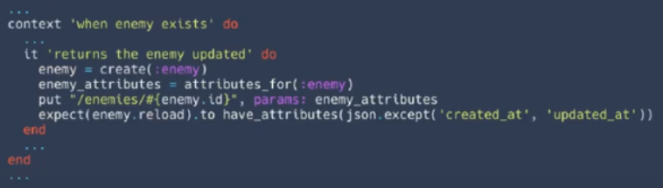

it "returns the enemy updated" do
enemy = create(:enemy)
enemy_attributes = attributes_for(:enemy)
put "/enemies/#{enemy.id}", params: enemy_attributes
expect(enemy.reload).to have_attributes(json.except('created_at', 'updated_at'))
end

Rodando os testes

bundle exec rspec spec/requests/enemies_spec.rb

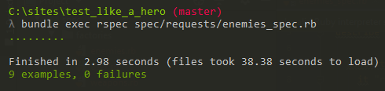

Aula 25 - Melhorando nosso teste com before e let

O que é o let?

Let é uma maneira de definir métodos/variáveis nos nossos testes que só carrega o valor quando é utilizado, e depois do primeiro usuo mantém um cache do valor durante todo o teste.

Exemplo:

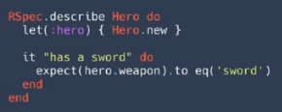

O que são hooks?

São métodos que permitem a execução de códigos antes ou depois dos testes.

Exemplo:

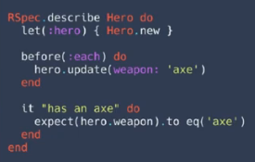

- Dentro do update no contexto "Quando o inimigo existe"

Retire de cada teste:

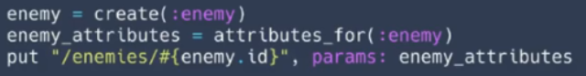

- Inclua no contexto:

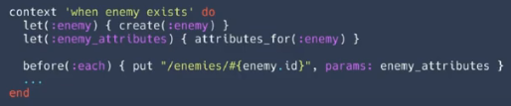

let(:enemy) { create(:enemy) }
let(:enemy_attributes) { attributes_for(:enemy) }

before(:each) { put "/enemies/#{enemy.id}", params: enemy_attributes }

Resultado

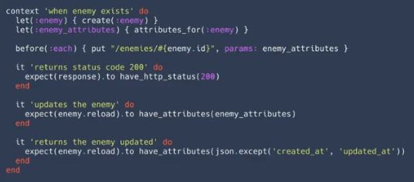

- Dentro do update no contexto "Quando o inimigo não existe":

Retire de cada teste

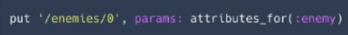

Inclua no contexto:

before(:each) { put '/enemies/0', params: attributes_for(:enemy) }

Resultado

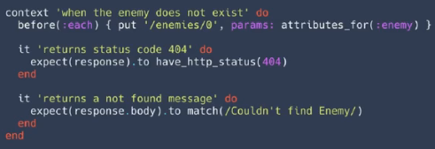

- Retire de cada teste:

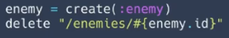

- Inclua no contexto:

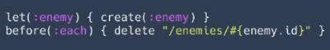

let(:enemy) { create(:enemy) }
before(:each) { delete "/enemies/#{enemy.id}" }

Resultado

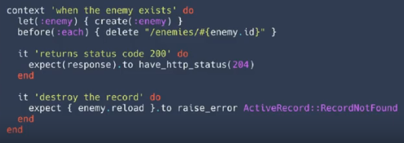

- Dentro do destroy no contexto "Quando o inimigo não existe"

Retire de cada teste:

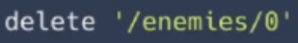

Inclua no contexto:

before(:each) { delete '/enemies/0' }

Resultado

delete '/enemies/0'

spec/requests/enemies_spec.rb

require 'rails_helper'

RSpec.describe "Enemies", type: :request do

describe "PUT /enemies" do

context "when the enemy exists" do

let(:enemy) { create(:enemy) }
let(:enemy_attributes) { attributes_for(:enemy) }

before(:each) { put "/enemies/#{enemy.id}", params: enemy_attributes }

it "returns success status" do
expect(response).to have_http_status(200)
end

it "updates the enemy" do
expect(enemy.reload).to have_attributes(enemy_attributes)
end

it "returns the enemy updated" do
expect(enemy.reload).to have_attributes(json.except('created_at', 'updated_at'))
end
end

context "when the enemy does not exist" do

before(:each) { put '/enemies/0', params: attributes_for(:enemy) }

it "returns status code 404" do
expect(response).to have_http_status(404)
end

it "returns a not found message" do
expect(response.body).to match(/Couldn't find Enemy/)
end
end

end

describe "DELETE /enemies" do

context "when the enemy exists" do

let(:enemy) { create(:enemy) }
before(:each) { delete "/enemies/#{enemy.id}" }

it "return status code 204" do
expect(response).to have_http_status(204)
end

it "destroy the record" do
expect { enemy.reload }.to raise_error ActiveRecord::RecordNotFound
end

end

context "when the enemy does not exists" do

before(:each) { delete '/enemies/0' }

it "returns status code 404" do
expect(response).to have_http_status(404)
end

it "returns a not found message" do
expect(response.body).to match(/Couldn't find Enemy/)
end
end
end

end

Rodando o teste

bundle exec rspec spec/requests/enemies_spec.rb

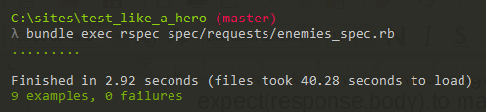

Aula 26 - Desafio do herói #4

1 - Crie no controller enemies os seguintes métodos:

- index (GET /enemies)
Método que devolve todas as informações do inimigo via json.

- show (GET /enemies/:id)
Método que devolve as informações de um inimigo (especificado por id) via json.

- create (POST /enemies)
Método que permite a criação de novos inimigos e que retorna via json os dados do inimigo criado.

2 - Realize os testes nos métodos criados.

Solução

app/controllers/enemies_controller.rb

class EnemiesController < ApplicationController
before_action :set_enemy, only: [:show, :update, :destroy]
def index
@enemies = Enemy.all
render json: @enemies, status: :ok
end
def show
end
def create
@enemy = Enemy.new(enemy_params)
if @enemy.save
render json: @enemy, status: :ok
else
render json: { errors: @enemy.errors }, status: :unprocessable_entity
end
end
def update
if @enemy.update(enemy_params)
render json: @enemy, status: :ok
else
render json: { errors: @enemy.errors }, status: :unprocessable_entity
end
end
def destroy
@enemy.destroy
head 204
end
private
def set_enemy
@enemy = Enemy.find(params[:id])
rescue ActiveRecord::RecordNotFound => e
render json: { message: e.message }, status: :not_found
end
def enemy_params
params.permit(:name, :power_base, :power_step, :level, :kind)
end
end

config/routes.rb

Rails.application.routes.draw do
resources :users, only: [:index, :create]
resources :weapons, only: [:index, :create, :show]
delete '/weapons/:id' => 'weapons#delete'
resources :enemies, only: [:index, :show, :create, :update, :destroy]
end

spec/requests/enemies_spec.rb

require 'rails_helper'

RSpec.describe "Enemies", type: :request do
describe "GET /enemies" do
it "returns success status" do
get enemies_path
expect(response).to have_http_status(200)
end
end

describe "GET /enemies/:id" do
let(:enemy) { create(:enemy) }

it "returns success status" do
get enemies_path(:enemy)
expect(response).to have_http_status(200)
end
end

describe "POST /enemies" do
context "when have valid attributes" do
it "creates the enemy with correct attributes" do
enemy_attributes = attributes_for(:enemy)
post enemies_path, params: enemy_attributes
expect(Enemy.last).to have_attributes(enemy_attributes)
end
end

context "when does not have valid attributes" do
it "does not create enemy" do
expect {
post enemies_path, params: { name: '', level: '' }
}.to_not change(Enemy, :count)
end
end
end

describe "PUT /enemies" do
context "when the enemy exists" do
let(:enemy) { create(:enemy) }
let(:enemy_attributes) { attributes_for(:enemy) }

before(:each) { put "/enemies/#{enemy.id}", params: enemy_attributes }

it "return status code 200" do
expect(response).to have_http_status(200)
end

it "updates the record" do
expect(enemy.reload).to have_attributes(enemy_attributes)
end

it "returns the enemy updated" do
expect(enemy.reload).to have_attributes(json.except("created_at", "updated_at"))
end
end

context "when the enemy does not exists" do
before(:each) { put "/enemies/0", params: attributes_for(:enemy) }

it "return status code 404" do
expect(response).to have_http_status(404)
end

it "returns a not found message" do
expect(response.body).to match(/Couldn't find Enemy with 'id'=0/)
end
end
end

describe "DELETE /enemies" do
context "when the enemy exists" do
let(:enemy) { create(:enemy) }
before(:each) { delete "/enemies/#{enemy.id}" }

it "return status code 200" do
expect(response).to have_http_status(204)
end

it "destroy the record" do
expect { enemy.reload }.to raise_error ActiveRecord::RecordNotFound
end
end

context "when the enemy does not exists" do
before(:each) { delete "/enemies/0" }

it "return status code 404" do
expect(response).to have_http_status(404)
end

it "return a not found message" do
expect(response.body).to match(/Couldn't find Enemy with 'id'=0/)
end
end
end
end

Rodando os testes

bundle exec rspec spec/requests/enemies_spec.rb

